 |  | JAN KOWALSKI |  |  | 100874
 |  | IMIĘ I NAZWISKO |  |  | NUMER INDEKSU
 |  | WIPiL | I ZIP |  | 03.03.2022 r.
 |  | WYDZIAŁ | ROK i KIERUNEK STUDIÓW |  | DATA WYKONANIA POMIARÓW
15 | WYZNACZANIE STAŁEJ KERRA DLA BENZENU
NUMER TEMATU | TEMAT ĆWICZENIA
Prowadzący zajęcia: |  |  |  | dr hab. Jadwiga Nowak

1. CEL GŁÓWNY ĆWICZENIA
cele szczegółowe (o ile występują)

2. TABELA (-E) POMIARÓW

3. PRZYKŁADY OBLICZEŃ I WYNIKI
Ta część sprawozdania zależy od tematu ćwiczenia i jego celu - ma charakter indywidualny i zróżnicowany zakres treści. Kolejność jej wykonania musi być zgodna z kolejnością czynności wymienionych w instrukcji do ćwiczenia.
Przykłady obliczeń, tabele wyników oraz wykresy muszą być zgodne z wymogami Standardu Sprawozdania.

a) Przykład oszacowania wartości niepewności …….
Każdy przykład obliczenia niepewności poprzedzić podtytułem, z treści którego ma wynikać, której wielkości on dotyczy. Stosować nazewnictwo i terminologię zapisane w instrukcji do ćwiczenia.

b) Przykład obliczenia wartości ……..

TABELA WYNIKÓW

REORIENTACJA UKŁADU STRONY WYBRANEGO FRAGMENTU DOKUMENTU

Aby wewnątrz dokumentu utworzyć stronę o orientacji tekstu innej od pozostałej jego części, można użyć następującego sposobu:
zaznaczyć kursorem myszy co najmniej trzy puste wiersze, następnie w menu MS Word wybrać zakładkę „Układ”, po czym rozwinąć menu „ustawienia strony”

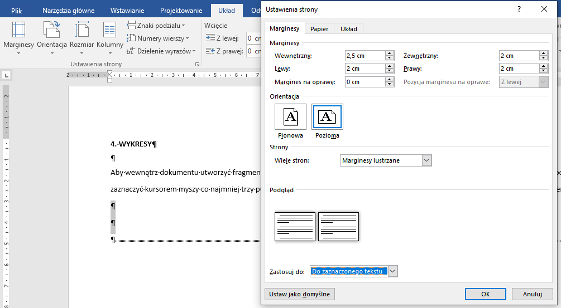

4. WYNIKI KOŃCOWE
W tej części zapisujemy otrzymane wartości wyników końcowych wraz z ich niepewnościami
i jednostkami. Każdy wynik musi być poprzedzony nazwą wyznaczanej wielkości fizycznej lub stałej materiałowej. Często wynikiem realizacji celu głównego lub szczegółowego jest otrzymana zależność w formie wykresu – również koniecznym jest odniesienie się do takich wyników.

5. WNIOSKI

6. LITERATURA
- Tablice Fizyczne, Wydawnictwo, Miejsce wydania, Rok Wydania, strona
- http://femto.chem.uw.edu.pl/official/Skrypt_OKE_png.pdf

7. ORYGINAŁY TABEL POMIAROWYCH
(wielkość fotografii musi zapewnić czytelność widocznych na nich wartości, komentarzy i podpisu Prowadzącego)

